Elterninformation
Sehr geehrte Eltern,

die Betreuung des Fördervereins stellt sich Ihnen kurz vor. Unser Team besteht aus 9 Mitarbeitern die in 2 Gruppen 75 Kinder betreuen. Wie viele Plätze wir im nächsten Jahr zur Verfügung haben werden, ergibt sich aus den abgehenden Viertklässlern und den Bedarf der Eltern die schon in der Betreuung sind. Die genaue Anzahl der zur Verfügung stehenden Plätze wird nach den Osterferien feststehen.
Unsere Betreuung befindet sich gegenüber dem Schulgebäude, an der Raadter Straße 50 in den Containern mit dem dazugehörigen Aussengelände .
Es gibt 2 Betreuungsformen des Fördervereins:
8-1(VGS) Betreuung: Diese Betreuungsform bietet Ihnen die Möglichkeit, dass Ihr Kind von Unterrichtsende bis 13.30 bei uns betreut wird. Diese Betreuungsform kann nur im Wochenblock gebucht werden (5 Tage) und beinhaltet kein Mittagessen.
Im Anschluss an die 8-1(VGS) Betreuung beginnt die Nachmittagsbetreuung. Diese beinhaltet ein Mittagessen des Anbieters Schmackofatz sowie verschiedene Angebote z.B: Lego-, IPad- und Bastelangebote und das Freispiel. Die Mittagsbetreuung können Sie nach Ihren Bedarf buchen, ob 1 Tag oder 2 Tage usw. Sie endet um 15.30 Uhr. Unsere Gruppen arbeiten gruppenübergreifend, so können sich alle Kinder kennenlernen und gemeinsam spielen.
Unsere Abholzeiten sind folgende:
Schulschluss/13.30 / 14.30 / 15.00 / 15.30 Uhr
Die Betreuung des Fördervereins bietet keine Frühbetreuung und Ferienbetreuung an.
Die Teilnahme an der schulischen Hausaufgabenbetreuung ist nur dann möglich, wenn Sie Ihr Kind mindestens an drei Tage bis 15 Uhr bei uns in der Betreuung angemeldet haben. Dies ist eine Vorgabe der Schule.

Die Kosten entnehmen Sie der Tabellen
Tabelle A: 8-1(VGS)
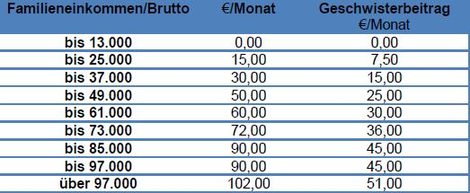

Tabelle B: Nachmittagsbetreuung( 8-1/VGS bereits includiert)
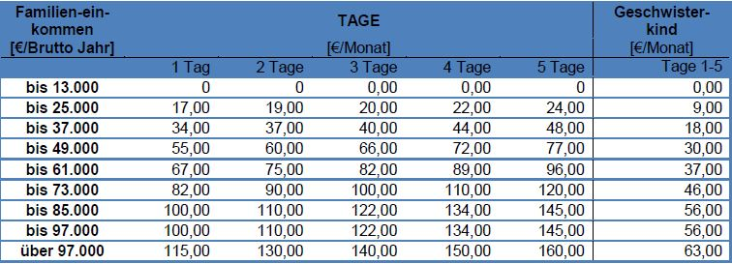
Beispiel 1:
Sie benötigen nur die Betreuung bis 13.30 und Ihr Einkommen liegt bei 63.000 Euro so ergibt sich ein Beitrag von 72,00 Euro.
Beispiel 2 :
Sie benötigen an 2 Tagen noch zusätzlich die Mittagsbetreuung so ergibt sich bei einem Einkommen von 63.000 Euro der Beitrag von 90,00 Euro laut Tabelle B, darin ist der Beitrag der Tabelle A enthalten.
Das Mittagessen kostet pro Tag 4,70 Euro zusätzlich.
Das Anmeldeverfahren beginnt immer am 1.Februar und endet am 28/29 Februar. Schreiben Sie uns in diesem Zeitraum unter der unten genannten Email-Adresse an und Sie erhalten die nötigen Informationen und Unterlagen.

Für weitere Fragen stehen wir gerne zur Verfügung.
gs.haarzopf.foerderverein@gmail.com
Mit freundlichen Grüßen
Ihr Betreuungsteam

